ЗДОРОВОЕ ПИТАНИЕ - ПУТЬ К ОТЛИЧНЫМ ЗНАНИЯМ
Школьный возраст является тем периодом, когда происходит основное развитие ребенка и формируется образ жизни, включая тип питания. Хорошее питание детей во время пребывания в школе является одним из важных условий поддержания их здоровья и способности к эффективному обучению, ведет к улучшению показателей уровня здоровья детей, способствует профилактике заболеваний, повышению успеваемости, физическому и умственному развитию детей, создает условия к их адаптации к современной жизни.
Здоровый образ жизни – это:
1) Соблюдение режима дня.
2) Соблюдение режима питания, правильное питание.
3) Закаливание и физический труд.
4) Соблюдение правил гигиены.
5) Борьба с вредным привычкам.
6) Правильная организация отдыха и труда.
Наглядный набор продуктов на каждый день.
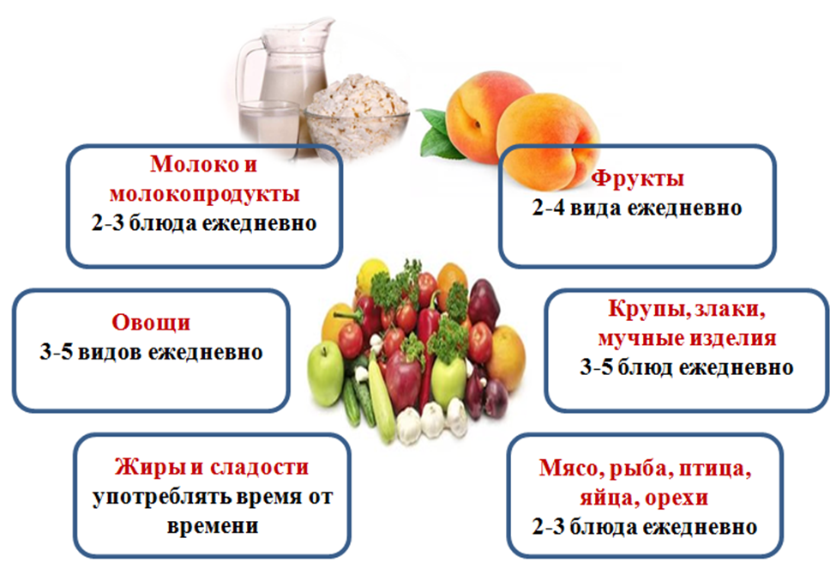
Важно!
1. Хороший завтрак - энергия на весь день!
2. Бутерброд не может заменить вам полноценного обеда!
3. Научитесь самостоятельно соблюдать режим питания!
Большинство болезней можно предотвратить, если вести здоровый образ жизни и правильно питаться!
Памятка "Пять правил здорового питания" Скачать...
В соответствии с законодательством Российской Федерации в области образования, организация питания в общеобразовательном учреждении возлагается на образовательное учреждение.
Основным документом, определяющим требования к организации и режиму питания, работе школьного пищеблока, является СанПиН 2.4.5.2409-08 и Устав МКОУ «Рождественская ООШ им И.М.Чертенкова»» в соответствии с которыми в школе организовано горячее питание. Администрация школы организует работу таким образом, чтобы она обеспечивала, прежде всего, безопасное школьное питание, служила бы источником здорового образа жизни, так как ребенок проводит в школе большую часть дня и обязательно должен в это время получать с пищей минимальный набор веществ, необходимых ему для развития в соответствии с возрастом и физиологическими потребностями.
Задачи, которые ставит перед собой школа по организации школьного питания
1.Увеличение охвата горячим питанием учащихся 1-9-х классов школы.
2. Совершенствование системы контроля качества и безопасности питания учащихся.
3.Развитие и укрепление материально-технической базы школьной столовой.
4.Организация пропаганды среди учащихся и их родителей принципов рационального здорового питания.
5. Воспитание культуры питания и здорового образа жизни у школьников.
Условия питания, в том числе инвалидов и лиц с ОВЗ
Питание обучающихся осуществляется в школьной столовой, обеспеченной всем необходимым оборудованием.
Питание предусматривает: горячие обеды.
Столовая расположена на первом этаже, имеет в наличии набор помещений и оборудования, позволяющие осуществлять приготовление безопасной и сохраняющей пищевую ценность продукции и кулинарных изделий. Количество посадочных мест в обеденном зале позволяет обеспечить посадку учащихся в одну смену. Система хозяйственно-питьевого холодного и горячего водоснабжения, канализации и отопления оборудованы в соответствии с санитарно-эпидемиологическими требованиями.
Прием пищевых продуктов осуществляется при наличии документов, подтверждающих их качество и безопасность. Производство готовых блюд осуществляется в соответствии с технологическими картами. Ежедневно в обеденном зале вывешивается утвержденное меню. Отпуск горячего питания обучающимся производится по графику питания обучающихся. В ежедневном рационе питания учитывается оптимальное соотношение пищевой и энергетической ценности, суточной потребности в витаминах и микроэлементов, белков, жиров и углеводов.
Для учащихся установлены сушилки и раковины для мытья рук.

